3、

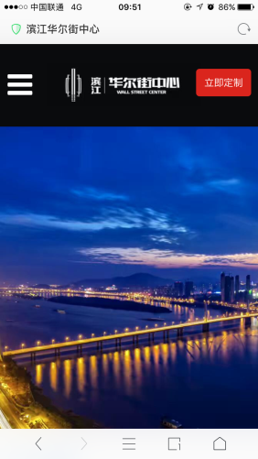

（在我手机上，各个页面还是存在这个问题，就是首屏文字出现时间很短就消失了）

4、

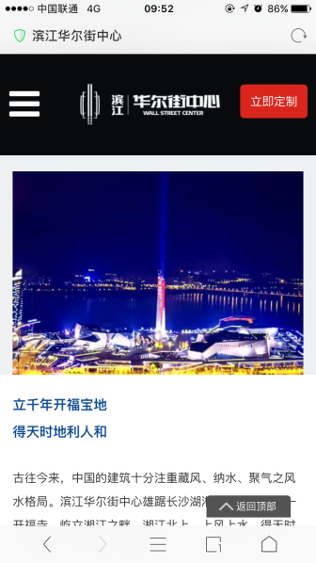(个篇幅里的返回顶部不需要了)

5、

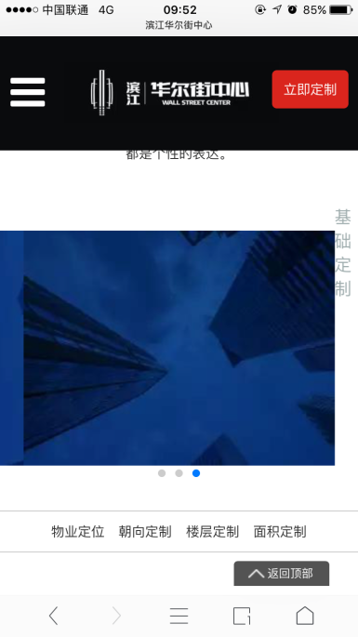这里出现了BUG，而且所用图片应该是

6、

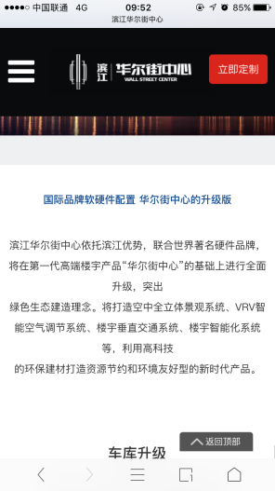

后面四个篇章里面的文字如果是一句话没说完的要接上哦，这里中间断开了，只有最后一行居中

7、

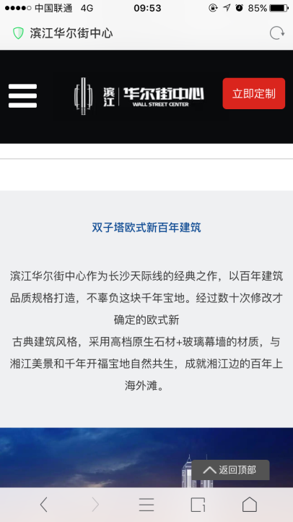问题同上（后面四个页面都存在相同的问题哦）

8、

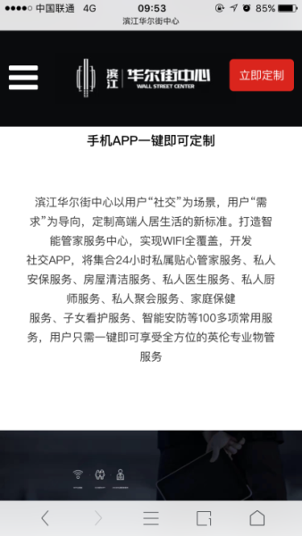（问题同上哦）

9、

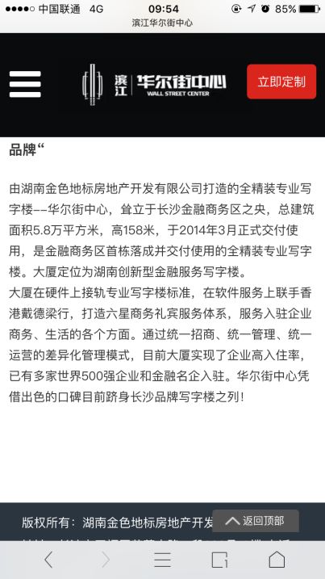(品牌篇的问题)

两边需留出和右图相同的边距哦